ПРОДАЖА
имущественного комплекса, состоящего из здания спортивно-оздоровительного комплекса, кадастровый номер: 32:28:0032603:42, назначение: нежилое, площадь 1490,1 кв.м., количество этажей: 2, местоположение: Брянская область, г.Брянск, ул.Щукина, д.60Б и 58 позиций движимого имущества и ТМЦ (полный перечень реализуемого лота представлен в Приложении 1)
Начальная цена имущества – уточняется
Локация и месторасположение спортивно-оздоровительного комплекса
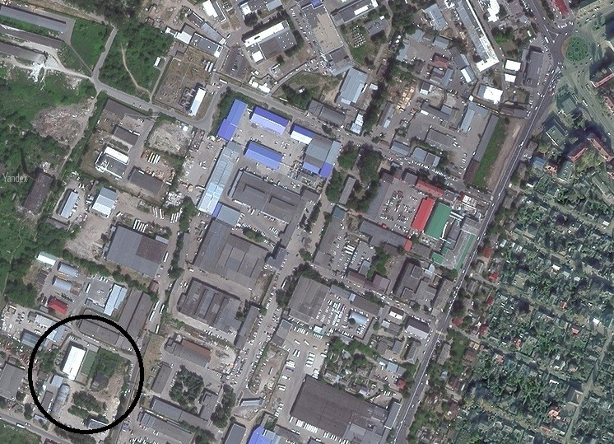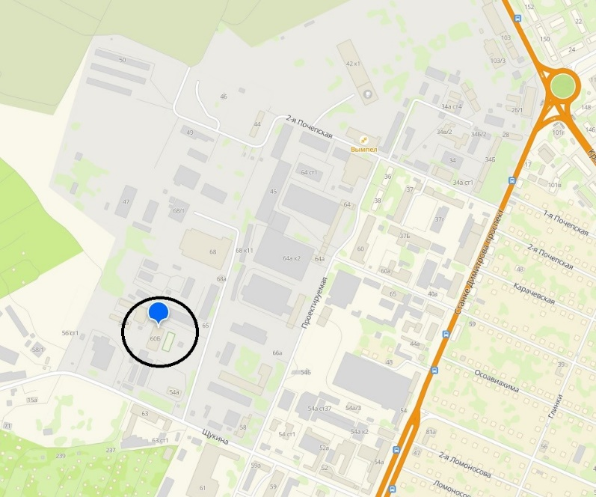
Имущественный комплекс расположен по адресу: Брянская область, г.Брянск, ул.Щукина, д.60 Б.
Характеристика спортивно-оздоровительного комплекса
Кадастровый номер |  | 32:28:0032603:42
Площадь, кв.м. |  | 1490,1
Назначение |  | Нежилое
Наименование |  | Спортивно-оздоровительный комплекс
Год постройки |  | 2011
Перекрытия чердачные |  | Железобетон
Этажность |  | 2
Фундамент |  | Бетонный, ленточный
Стены |  | Сендвич-паннели, кирпич, гипсокартом пеноблоки
Электроосвещение |  | Да
Водопровод |  | Да
Канализация |  | Да
Спортивно-оздоровительный комплекс расположен на земельном участке с кадастровым номером 32:28:0032201:1772, общей площадью 1381 кв.м и земельном участке с кадастровым номером 32:28:0032201:1430, общей площадью 3307 кв.м., которые находятся в долгосрочной аренде.
Фотографии объекта недвижимости
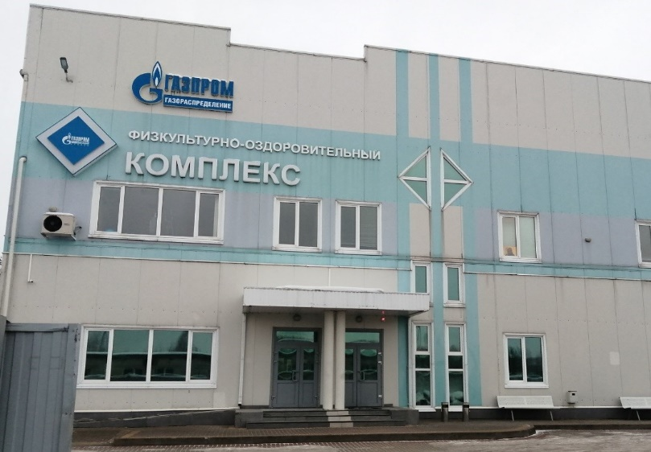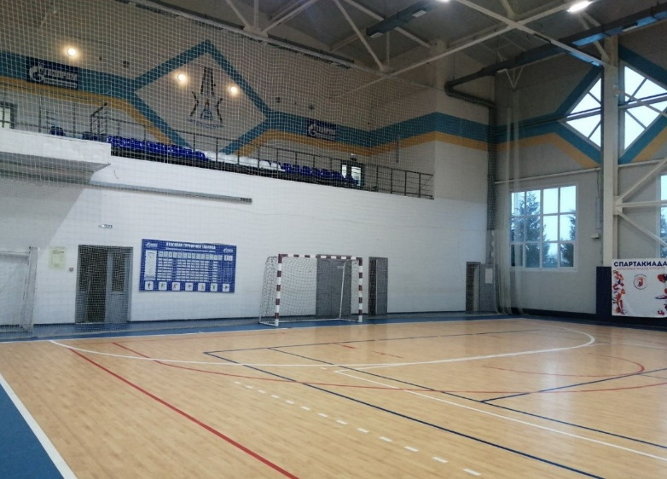

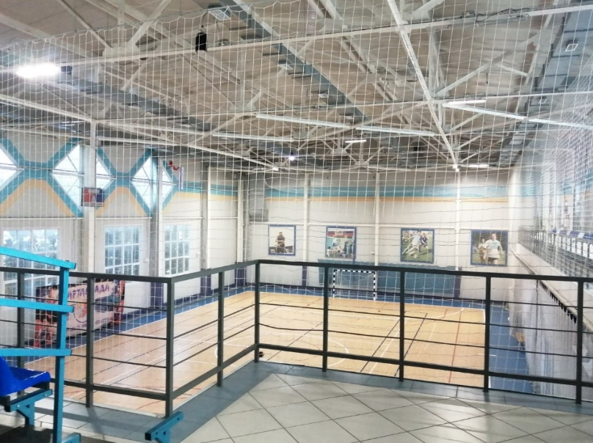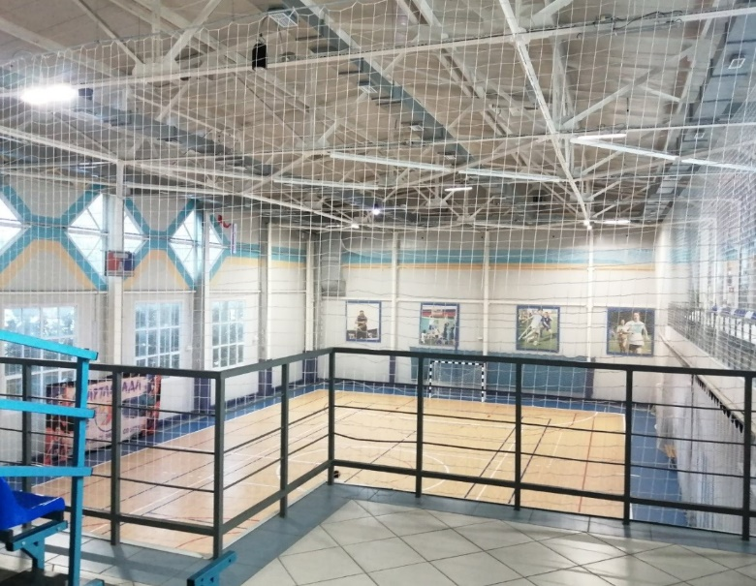
 | Собственник | Организатор торгов | Начальная цена | уточняется
 | Собственник | Организатор торгов | Минимальная цена | уточняется
Наименование организации | АО «Газпром газораспределение Брянск» | ООО ЭТП ГПБ | Шаг торгов | уточняется
Контактное лицо | Алексашкина Татьяна Михайловна |  | Прием заявок (с) | уточняется
Телефон | 8(4832)62-48-94 | 8-495-150-06-61 | Прием заявок (по) | уточняется
Адрес электронной почты | aleksashkinatm@gro32.ru | sale@etpgpb.ru | Дата торгов | уточняется
Сайт в сети интернет | www.gro32.ru | http://etpgpb.ru | Дата подведения итогов | уточняется

Приложение 1
Состав реализуемого спортивно-оздоровительного комплекса
№ п/п | Полное наименование и характеристики товара (работы, услуги) | Инв. № объекта основных средств по данным бух. учета Продавца | Учетный номер  (для объектов МОС/ТМЦ)  по данным бух. учета Продавца | Количество, шт. | Год принятия, бух.учет
1 | Благоустройство территории СОКа г. Брянск, ул. Щукина, 60Б | 000020015 |  | 1 | 30.11.2011
2 | Комплект мебели для раздевалки | 000061279 |  | 1 | 30.11.2011
3 | Ограждение территории СОКа с въездными воротами г. Брянск, ул. Щукина, 60Б | 000020014 |  | 1 | 30.11.2011
4 | Спортивная площадка по ул. Щукина, 60Б в г. Брянск | 000040220 |  | 1 | 31.10.2012
5 | Стойка мобильная в комплекте | 000061282 |  | 1 | 30.11.2011
6 | Стойка мобильная в комплекте | 000061283 |  | 1 | 30.11.2011
7 | Акустическая система ROXTON MS-40T-5 MS-80T-5 AA-480 |  | 00-00011895 | 1 | 31.05.2013
8 | Антенна волейбольная |  | 00-00003367 | 1 | 30.11.2019
9 | БАНКЕТКА 2000*300 |  | 00013239 | 1 | 31.12.2011
10 | БАНКЕТКА 2300*300 |  | 00013240 | 2 | 31.12.2011
11 | Велотренажер Torneo Samba |  | 00021063 | 1 | 18.05.2006
12 | ВЕЛОТРЕНАЖЕР МАГНИТНЫЙ |  | 00013241 | 1 | 31.12.2011
13 | Волейбольная установка в комплекте (стойка, сетка, антенны с держателем, защита в/б стоек) |  | 00031625 | 1 | 30.04.2013
14 | ДИВАН-КРОВАТЬ "РОМАНИ СИЛЬВЕР" |  | 00013244 | 2 | 31.12.2011
15 | ЖАЛЮЗИ ГОРИЗ. |  | 00019491 | 22 | 31.12.2011
16 | КОМОД 1000*1000*500 |  | 00013273 | 1 | 31.12.2011
17 | Комплект спут.тел-я Триколор с кронштейн. |  | 00013245 | 1 | 31.12.2011
18 | КОНДИЦИОНЕР FUJI ELECTRIC RSW-177 R |  | 00-00011897 | 1 | 13.05.1999
19 | Кухонный гарнитур |  | 00000017916 | 1 | 30.11.2011
20 | Металлоискатель "Сфинкс" ВМ-911Х Вихрь |  | 00045204 | 1 | 30.06.2018
21 | МУЗ/ЦЕНТР SAMSUNG MM-C530D |  | 00013272 | 1 | 31.12.2011
22 | НАБОР ЗЕРКАЛ |  | 00019502 | 1 | 31.12.2011
23 | ПЛИТА ЭЛЕКТРИЧ.(50-55см) Indesit |  | 00013248 | 1 | 31.12.2011
24 | Поломоечная машина Cleanfix RA 431 E |  | 00029597 | 1 | 28.09.2012
25 | РАЗДЕВАЛКА 2-Х СЕКЦИОННАЯ |  | 00013249 | 3 | 31.12.2011
26 | РАЗДЕВАЛКА 4-Х СЕКЦИОННАЯ |  | 00013250 | 7 | 31.12.2011
27 | Ракетка теннисная |  | 00027167 | 2 | 31.03.2012
27 | Ракетка теннисная |  | 00027167 | 7 | 10.01.2020
28 | Сетка для мини тенниса |  | 00-00003886 | 1 | 10.01.2020
29 | Сетка для мини-футб. ворот |  | 00029873 | 2 | 6500,00 - 30.11.2015; 2856,00 - 31.12.2024
30 | Сетка футбольная |  | 00-00003366 | 2 | 30.11.2019
31 | Скамейка С Пр."ПРОВАНС" 2.0*1.5 |  | 00013251 | 8 | 31.12.2011
32 | Скамья силовая |  | 00027172 | 1 | 15.03.2012
33 | СПЛИТ-СИСТЕМА LG Electronics S12LHH |  | 00-00011898 | 1 | 28.04.2005
34 | Стол для наст.тенниса DONIC Waldner Classic 25 с сеткой |  | 00031558 | 1 | 30.04.2013
35 | СТОЛ КУХОННЫЙ |  | 00013255 | 1 | 31.12.2011
36 | Стол теннисный |  | 00012384 | 1 | 31.12.2011
37 | Стол теннисный |  | 00027169 | 1 | 15.03.2012
38 | Стол теннисный Hobby |  | 00021074 | 1 | 26.06.2008
39 | Стол теннисный всепогодный ,зеленый без сетки |  | 00027168 | 1 | 15.03.2012
40 | СТОЛ ТМ-1096Т-GB |  | 00013257 | 1 | 31.12.2011
41 | СТУЛ ОМЕГА-1 |  | 00013258 | 2 | 31.12.2011
42 | СТУЛ ТМ-109S |  | 00013259 | 9 | 31.12.2011
43 | Судейская волейбольная вышка |  | 00000017872 | 1 | 30.11.2011
44 | Тpенажеp "Мультифитнес-центp" 7712-000 |  | 00-00012349 | 1 | 01.12.1996
45 | Табло спортивное универсальное АС 1109 |  | 00-00011896 | 1 | 30.11.2011
46 | Телевизор Samsung UE-49 NU7100 U LED |  | 00-00002189 | 1 | 19.09.2019
47 | ТЕЛЕВИЗОР LG 42LV3400 |  | 00013260 | 1 | 31.12.2011
48 | ТЕПЛОВЕНТИЛЯТОР Тепломаш КЭВ-30Т20Е |  | 00-00014296 | 1 | 28.12.2022
49 | Тренажер "MLEX" |  | 00021069 | 1 | 31.12.2011
50 | Тренажер "Классик"(чб) |  | 00-00012351 | 1 | 01.02.1997
51 | Тренажер для подтягиваний,отжиманий и поднятия коленей |  | 00027170 | 1 | 15.03.2012
52 | Тренажер силовой со встроенными весами |  | 00027171 | 1 | 15.03.2012
53 | Тренировочная стенка 2,5х3м (спортивная) |  | 00-00001277 | 1 | 30.04.2019
54 | Фон ветрозащитный 2*12м (синяя сетка для б/тенниса) |  | 00-00008146 | 1 | 28.02.2021
55 | ШКАФ Д/НАГРАД |  | 00013264 | 1 | 31.12.2011
56 | ШКАФ П/ПОСУДУ |  | 00013267 | 1 | 31.12.2011
57 | ШКАФ ШПО -103 НОБ/д.огнетуш./ |  | 00019532 | 5 | 31.12.2011
58 | Электрич.очаг Panoramic 33 |  | 00013268 | 1 | 31.12.2011

